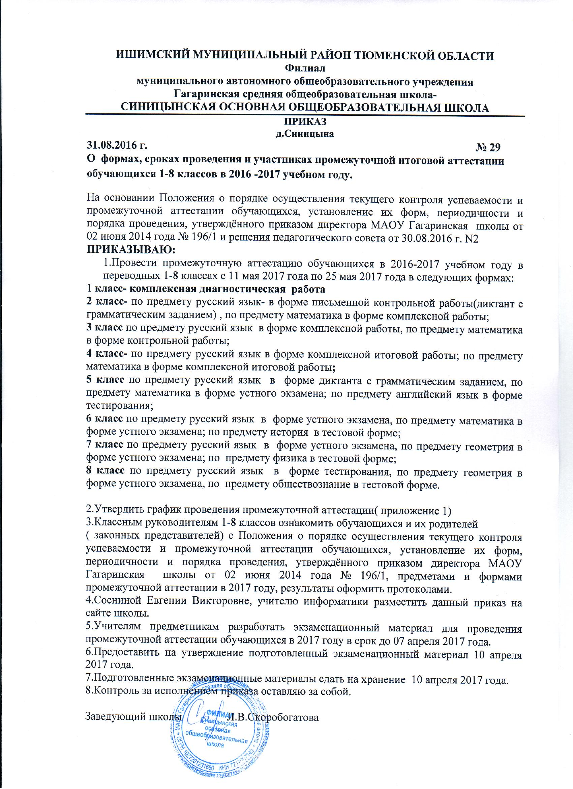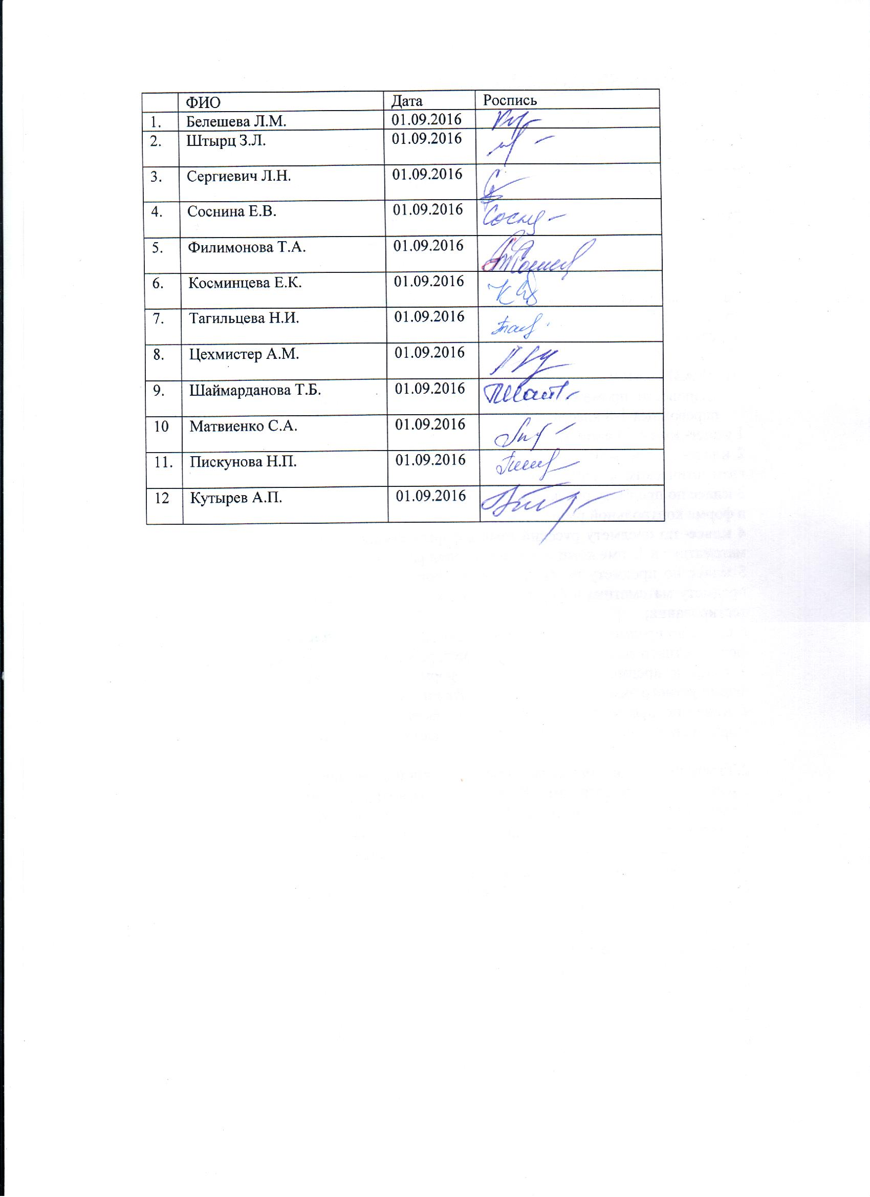 Приложение №1

к приказу от 31.08.2016г. № 29

График

проведения промежуточной аттестации учащихся

филиала МАОУ Гагаринская СОШ – Синицынская ООШ

в 2016-2017 учебном году

|  |  |  |  |  |  |
| --- | --- | --- | --- | --- | --- |
| предмет | класс | дата проведения | день недели | время | аттестационная комиссия |
| Комплексная диагностическая работа | 1 | 16.05.2017 | вторник | 3 урок | Председатель: Белешева Л.М.  Учитель: Матвиенко С.А.  Ассистент: Цехмистер А.М. |
| русский язык (диктант с грамматическим задание) | 2 | 11.05.2017 | четверг | 2 урок | Председатель: Белешева Л.М.  Учитель: Пискунова н.П. Ассистент: Штырц З.Л. |
| русский язык  ( комплексная работа) | 3 | 11.05.2017 | четверг | 3 урок | Председатель: Белешева Л.М.  Учитель: Матвиенко С.А.  Ассистент: Филимонова Т.А. |
| русский язык  (комплексная итоговая работа) | 4 | 12.05.2017 | пятница | 3 урок | Председатель: Белешева Л.М.  Учитель:Пискунова Н.П.  Ассистент: Штырц З.Л. |
| русский язык  (диктант с грамматическим заданием) | 5 | 12.05.2017 | пятница | 2 урок | Председатель: Белешева Л.М.  Учитель:ФилимоноваТ.А.  Ассистент: Штырц З.Л. |
| русский язык  (устно) | 6 | 17.05.2017 | среда | 2 урок | Председатель: Белешева Л.М.  Учитель: Штырц З.Л.  Ассистент: Филимонова Т.А. |
| русский язык  (устно) | 7 | 16.05.2017 | вторник | 2 урок | Председатель: Белешева Л.М.  Учитель: Штырц З.Л.  Ассистент: Филимонова Т.А. |
| русский язык  (тестирование) | 8 | 16.05.2017 | вторник | 3 урок | Председатель: Белешева Л.М.  Учитель: Филимонова Т.А.  Ассистент: Штырц З.Л. |
| Математика  (комплексная письменная работа) | 2 | 16.05.2017 | вторник | 3 урок | Председатель: Скоробогатова Л.В.  Учитель: Пискунова Н.П.  Ассистент: Соснина Е.В. |
| математика  (контрольная работа) | 3 | 16.05.2017 | вторник | 2 урок | Председатель: Скоробогатова Л.В.  Учитель: Матвиенко С.А.  Ассистент: Сергиевич Л.Н. |
| Математика  (комплексная итоговая работа) | 4 | 17.05.2017 | среда | 2 урок | Председатель: Скоробогатова Л.В.  Учитель: Пискунова Н.П.  Ассистент: Соснина Е.В. |
| математика  (устно) | 5 | 16.05.2017 | вторник | 3 урок | Председатель: Скоробогатова Л.В.  Учитель: Сергиевич Л.Н.  Ассистент: Соснина Е.В. |
| математика  (устно) | 6 | 12.05.2017 | пятница | 2 урок | Председатель: Скоробогатова Л.В.  Учитель: Соснина Е.В.  Ассистент: Сергиевич Л.Н. |
| Геометрия  (устно) | 7 | 11.05.2017 | четверг | 2 урок | Председатель: Скоробогатова Л.В.  Учитель: Соснина Е.В.  Ассистент: Сергиевич Л.Н. |
| геометрия (устно) | 8 | 11.05.2017 | четверг | 3 урок | Председатель: Скоробогатова Л.В.  Учитель: Щелкунова М.Ю.  Ассистент: Соснина Е.В. |
| Английский язык  (тест) | 5 | 19.05.2017 | пятница | 3 урок | Председатель: Скоробогатова Л.В.  Учитель: Косминцева Е.В.  Ассистент: Тагильцева Н.И. |
| история  (тест) | 6 | 23.05.2017 | пятница | 2 урок | Председатель:Белешева Л.М..  Учитель: Шаймарданова Т.Б.  Ассистент: Штырц З.Л. |
| физика  (тест) | 7 | 19.05.2017 | пятница | 4 урок | ПредседательСкоробогатова Л.В.  Учитель: Сергиевич Л.Н.  Ассистент: Штырц З.Л. |
| обществознание  (тест) | 8 | 23.05.2017 | пятница | 3 урок | Председатель: Белешева Л.М.  Учитель: Шаймарданова Т.Б.  Ассистент: Штырц З.Л. |

Составил: методист Белешева Л.М.